aklaşık 1 km yürüyüş mesafesi olan şelale, yemyeşil vadinin içerisinde ziyaretçilerine suya girme imkanı sağlamaktadır. Şelale Gezisi, Tabiat Eğitimi konularında ve Bilimsel Turların yapılabilmesine imkan veren alanlardan biridir.İnsanların şelale çevresinde piknik yapması ve piknk artıklarını doğaya bırakmaları doğanın dengesini bozarak bu alanları oluşturan güzelliklerin ortadan kalkmasına sebep olmaktadır.
- Türü: Şelale
- Adı: Mencuna Şelalesi
- İli: Artvin
- İlçesi: Arhavi
- Mevkii: Kayadibi-arılı köyü-mencuna mevkii-kamilet vadisi
- İl ve İlçe Merkezine Uzaklığı (km): Borçka: :17 km
- Yasal Durumu: Tescil Edilmemiş.

- Alanı:195 ha.
- Yükselti (m): 630
- Bakı: Doğu
- Eğim (%): 0
- Rölyef: Alt Yamaç

Şelale Özellikleri

Genel Bilgiler
- Adı:Mencuna şelalesi
- Anıtsal Niteliği:Her Zaman Akan
- Mülkiyet Durumu:Devlet

Görsel Şeması
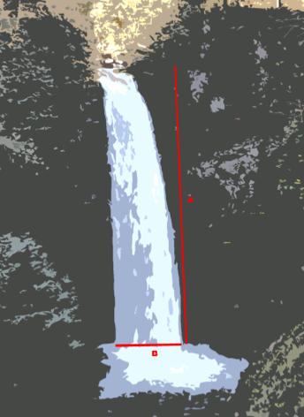
- A: Yüksekliği:65 m
- B: Genişliği:6 m
- Dökülme Alanı Derinliği:1.3 m

Jeolojik Durumu
Beslenme Kaynaği: Kar ve yağmur sularından beslenmektedir.
İnsan Etkisi: Var
Genel Yapısı: Bozulmamış

